

Distribué par le projet fr.OpenOffice.org

Version 1.01 du 12.03.2006
Réalisé avec : OOo 2.0.1 Plate-forme / Os : Toutes

Débuter avec le publipostage



Sommaire
1 Les éléments d’un publipostage 3
1.1 Le document de fusion 4
1.2 La source des données 4
1.3 La connexion aux données 4
2 Un exemple de publipostage avec OpenOffice.org v.2 5
2.1 Scénario 5
2.2 Inventaire des besoins 5
2.3 La lettre-type 5
2.4 Source des données Calc 6
2.4.a La source des données 6
2.4.b Connecter la source des données à la lettre-type 7
2.4.c Insérer des repères de données dans la lettre-type 8
2.4.d Visualiser les données avant de lancer la fusion 10
2.5 Source des données OpenOffice Base 10
2.6 Réaliser la fusion : l’assistant Mailing 11
2.6.a Sélection du document de fusion 12
2.6.b Choix du type de document 12
2.6.c Insertion d’un bloc d’adresses 12
2.6.d Création de salutations 12
2.6.e Édition du document 12
2.6.f Personnaliser les documents de mailing 12
2.6.g Enregistrer, imprimer ou envoyer 12
3 Informations complémentaires 13
3.1 Les types de sources de données 13
3.2 Une méthode « propre » pour créer une source de données 14
3.3 Plus d’informations sur le publipostage 14
4 FAQ 14
5 Crédits 16
6 Licence 16

Le publipostage – en Anglais « mailing » – est la faculté offerte par les outils informatiques de fusionner deux ensembles d’informations : une lettre-type et un fichier d’adresses par exemple. C’est, au demeurant, cet exemple que nous utiliserons tout au long de ce how-to. Sachez cependant que le publipostage peut s’appliquer à des foules de besoins, tels que la réalisation de fiches sur des matériels, des listages d’équipements, la confection d’enveloppes ou d’étiquettes, des formulaires pré-remplis, etc.
L’opération de mailing est très couramment utilisée pour réaliser des séries de documents dont seule une partie change (dans notre exemple, ce seront les adresses) et dont la forme demeure semblable d’un document individuel à l’autre. Lorsque votre vépéciste vous écrit pour vous annoncer que vous avez gagné le Premier Prix à son Grand Jeu Mondial du Siècle, il utilise très exactement ce type d’application informatique pour adresser la même lettre « personnalisée » à des dizaines de « gagnants ».
Ce document décrit les fonctionnalités offertes par OpenOffice.org v.2 en matière de publipostage. Après avoir défini les éléments intervenant dans cette opération, nous effectuerons un publipostage-exemple très basique, qui permettra de comprendre les notions qui s’y rapportent.
Ce how-to s’appuie sur la version 2.0.1 d’OpenOffice.org.

Les éléments d’un publipostage
Pour pratiquer un mailing nous devons disposer de deux éléments ou ensembles d’éléments différents. Tout d’abord, un document « à trous » ou document de fusion, plus connu sous le nom de lettre-type, qui comporte la mise en forme générale des données. Ensuite, un ensemble de données variables, destinées à combler les « trous » du document de fusion. Le diagramme ci-dessous résume les opérations.
- Le document de fusion ou lettre-type
Les « trous » sont destinés à recevoir l’information variable tandis que le reste du document reçoit la mise en forme et les données communes. L’information variable sera ultérieurement reçue de l’ensemble de données auquel nous relierons le document de fusion. Cette dernière opération – la fusion – sera décrite plus loin.

- Les données variables
Ce sont les informations qui prendront place sur le document de fusion lors de l’opération du même nom. Pour continuer notre exemple, un tableau comportant des séries de noms, prénoms et adresses peut constituer un ensemble de données convenable.

Le document de fusion
C’est, par exemple, un document de traitement de textes qui, outre la mise en forme habituelle, comporte des « trous », ou plus exactement des emplacements réservés, pour y insérer les données voulues, prises dans la source des données au moment de la fusion proprement dite.
Notre exemple s’appuiera sur un document OpenOffice Writer que nous connecterons à la source des données.

La source des données
La source des données est le fichier (également nommée la table) où sont réunies les informations variables à insérer dans le document de fusion. OpenOffice.org v.2 accepte les sources de données des types suivants :
- fichiers texte (.txt, .csv) ;
- feuilles Calc (.sxc ou .ods) ;
- tables de base de données dBase (.dbf) ;
- tables de base de données OpenOffice Base (.odb) ;
- tables de bases de données externes accédées à travers des pilotes ODBC ou JDBC. La manière d’accéder à ce type de tables ne sera pas expliquée dans ce how-to.
En termes de fonctionnalités les deux premières options (texte et Calc) ne sont pas équivalentes au trois dernières (tables de bases de données). Afin de montrer ces différences, notre exemple fera successivement appel à une feuille Calc puis à une table OpenOffice Base (voir aussi chapitre 3.1).

La connexion aux données
C’est l’opération par laquelle nous indiquons au document de fusion où il doit aller prendre les informations qui lui manquent afin de remplir les « trous ». Bien sûr, la connexion aux données ne peut s’effectuer que si OpenOffice.org connaît l’emplacement où se trouvent les informations. Cet emplacement – c’est-à-dire le dossier où est enregistré le fichier qui constitue la source des données – peut se trouver sur la machine hôte ou autre part sur le réseau local.
Comme suggéré dans le paragraphe relatif à la source des données, OpenOffice.org n’offre pas le même mode d’accès aux données selon que la source est
- un fichier texte ou un tableau Calc ;
- une table de base de données.
Dans le premier cas, les données ne pourront pas être modifiées pendant l’opération de publipostage alors que dans le second ce sera possible.

Un exemple de publipostage avec OpenOffice.org v.2
Après avoir pris connaissance de la description générale d’un publipostage, il est temps maintenant de mettre ces informations en pratique. Nous utiliserons à titre d’exemple un scénario tout-à-fait original, décrit ci-dessous, que nous présenterons dans deux situations : l’emploi de feuilles Calc et celui du nouveau module Base.

Scénario
Notre scénario est le suivant : nous faisons partie des 3 Redoutables Sources (également connus sous le nom de K-MIF), entreprise de vente par correspondance, et nous désirons promouvoir les articles de notre nouveau catalogue « Été 2084 » auprès de nos clients.
Nous avons alors une idée géniale et tout-à-fait originale : réaliser un Grand Jeu Concours du Siècle par tirage au sort, auquel 10% de nos clients gagneront un lot. Il nous faut maintenant annoncer la bonne nouvelle aux heureux gagnants. Nous leur proposerons de nous retourner le bulletin de participation auquel nous aurons joint un bon de commande... à tout hasard...

Inventaire des besoins
Nous commencerons par rédiger le courrier (la lettre-type) en prenant soin de repérer les emplacements où nous insérerons les données variables par la suite (voir le paragraphe suivant). Nous aurons alors une idée précise de l’ensemble des données qui nous seront nécessaires.
De quelles informations aurons-nous besoin pour garnir ce courrier ? En voici une liste, qui pourrait bien entendu être enrichie en fonction du niveau de détails recherché :
- les données concernant le client. Ces informations seront, typiquement, les nom, prénom, adresse, code postal, localité, civilité, code client ;
- les données concernant le prix « gagné » par le client. Il pourra s’agir du niveau du prix (1er prix, 2^{è} prix, etc.), de la nature et de la marque du lot ainsi que de sa valeur marchande pour faire saliver et motiver l’acte d’achat.

La lettre-type
Nous commençons donc par réaliser une lettre-type, que nous avons enregistrée sous C:\Publipostage\LettreType.odt.
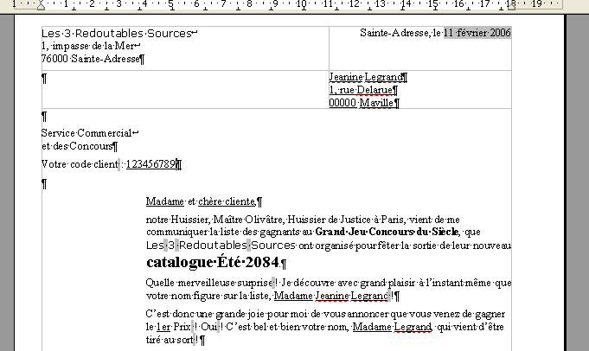
Par mesure d’homogénéité, nous choisirons ici le même dossier que celui de la source des données. Ce n’est pas le moins du monde une obligation mais cela nous évitera de disperser les éléments manipulés.
Ci-contre un aperçu de la lettre-type, pour l’instant à l’état « brut », c’est-à-dire sans connexion avec quelques données que ce soit : en prévision de l’insertion ultérieure de données, nous avons marqué en souligné les endroits où ces futures données devront prendre place. Ces éléments soulignés sont actuellement purement fictifs et bien incapables de répercuter quelque information que ce soit. Ils nous servent uniquement dans le cadre de la conception de la lettre-type. L’emploi de tels marqueurs n’est bien sûr pas exigé mais il est bien utile de placer d’emblée des repères qui permettent de contrôler la structure du document pendant sa conception.

Source des données Calc
Pour premier exemple nous utiliserons une feuille OpenOffice Calc comme source des données. C’est certainement l’option la plus couramment employée, d’une part parce que seule cette option existe sous les versions 1.x d’OpenOffice.org et d’autre part parce que c’est probablement celle qui est la plus facile à mettre en œuvre pour qui n’a pas encore utilisé de gestionnaire de bases de données. Ce chapitre donne, pas-à-pas, les informations nécessaires – et suffisantes – pour réaliser notre premier publipostage.
Nous y apprendrons successivement à définir une source de données, à réaliser la liaison entre la source des données et la lettre-type, à insérer des repères de données dans la lettre-type, enfin à exécuter la fusion des données, objectif final de tout publipostage.

La source des données
Nous disposons donc d’une feuille Calc qui contient les informations nécessaires à la réalisation du publipostage (voir figure). Cette feuille va désormais constituer notre « base de données », rudimentaire mais efficace.
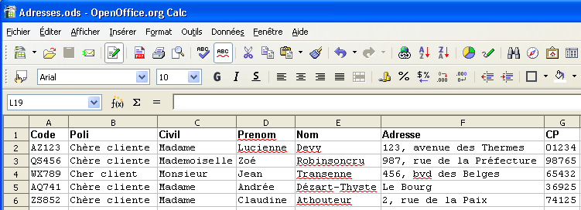
Dans la feuille, les colonnes représentent chacune un type d’information (p.ex : les noms, les codes postaux, etc.), les lignes sont des collections d’informations regroupées par affinité (ici, selon les clients). Ces lignes d’informations prendront plus tard place dans chacun des courriers à envoyer aux clients correspondants.
Pour faciliter l’exploitation de cette « base », nous prendrons soin de stocker ces informations (le tableau Calc) dans un dossier spécifiquement dédié. Pour l’exemple, nous choisirons arbitrairement le dossier C:\Publipostage. Le nom complet de notre table d’adresses est donc C:\Publipostage\Adresses.ods.
Conseils
Veillez aux noms des colonnes : ils ne comprennent que des lettres (non accentuées) et des chiffres, à l’exclusion de tout autre caractère. Ceci en prévision d’une éventuelle « migration » de notre « base » vers un outil plus « sérieux » qui pourrait éventuellement imposer des limitations en matière de nommage des colonnes.
La longueur des noms de colonnes peut également être un écueil si vous envisagez ultérieurement de migrer votre tableau Calc sous le format dBase. En effet, ce dernier requiert que les noms de colonnes ne dépassent pas 10 caractères.
Attention aux codes postaux ! Calc considère toute cellule contenant uniquement des chiffres comme un nombre. Le type de ces cellules doit donc être positionné sur Texte, faute de quoi les zéros de tête seraient éliminés.
L’essentiel du travail est maintenant fait : nous disposons d’une lettre-type conforme à nos besoins ; nous avons également un tableau qui va alimenter cette lettre-type.
Restent deux opérations, décrites aux paragraphes qui suivent : tout d’abord la réalisation de la connexion de la feuille Calc avec la lettre-type, enfin l’insertion des repères de données dans la lettre-type. Nous pourrons alors lancer notre première fusion.

Connecter la source des données à la lettre-type
Notre feuille de données OpenOffice Calc ne sera exploitable que lorsque la lettre-type « saura » où se trouve cette feuille et quelles données doivent être insérées où. Nous allons maintenant procéder à l’établissement de cette « liaison » entre les données et le courrier.
Ouvrons tout d’abord la lettre-type, si ce n’est déjà fait.
OpenOffice.org v.2 propose plusieurs méthodes pour connecter une lettre-type à une source de données. Passons-les en revue rapidement :
- L’assistant Source de données des adresses (Fichier / Assistants / Source de données des adresses) porte un nom qui prête à confusion puisqu’il permet de gérer les bases de données de tout type et non pas seulement celles d’adresses (choix Autre source de données externe) ;
- La gestion de la source du carnet d’adresses (Fichier / Modèles / Source du carnet d’adresses, bouton Gérer...), qui se ramène à l’option précédente ;
- L’assistant Mailing (Outils / Assistant Mailing) est lui aussi, à première vue, orienté Adresses. En fait, il permet également de gérer la connexion à tout type de table de données ;
- Le menu Outils / Options / OpenOffice.org Base / Bases de données permet de gérer directement les dossiers qui contiennent des tables, nommés ici « bases de données » ;
- La création directe d’une base par Fichier / Nouveau / Base de données ;
- Le changement de base de données (Éditer / Changer de base de données) permet de réaliser une connexion à la volée.
Six possibilités ? Bigre ! Mais alors, laquelle choisir ?
Pour notre première expérience nous choisirons bien entendu... la plus simple ! En l’occurrence, la plus « simple » est la dernière citée ; si elle n’est pas parfaite (voir plus loin) elle permet, en une seule manipulation, de pointer vers la feuille Calc qui contient les données à exploiter et de créer la connexion.
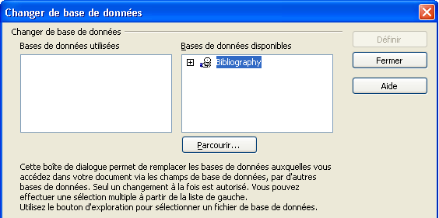
Après appel du menu Éditer / Changer de base de données, on obtient le dialogue ci-contre :

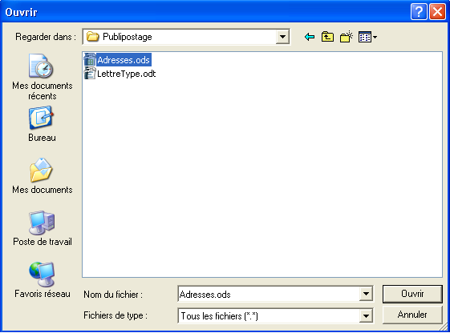
Cliquons Parcourir... à la recherche du fichier Calc qui contient nos données :

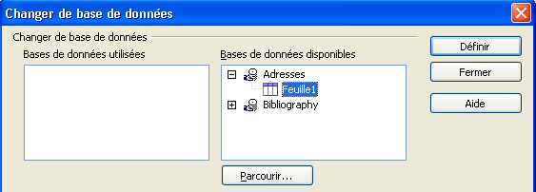
Après validation, retour au dialogue précédent. Déplions la branche correspondant à notre nouvelle source de données, sélectionnons la feuille concernée (Feuille1) et cliquons Définir.

La liaison est maintenant établie entre notre lettre-type et la feuille Calc. Il serait d’ailleurs plus exact de dire que la liaison est maintenant déclarée à OpenOffice.org et devient accessible à tout document de fusion que nous pourrions être amenés à réaliser à l’avenir.
Remarque
La manipulation décrite ci-dessus entraîne la création d’un fichier Base (.odb) dans le dossier Mes documents. Ce fichier est nommé d’après le nom du classeur Calc de référence.
Si la création de fichiers .odb « sauvages » dans votre dossier Mes documents vous semble une aberration, vous pouvez faire appel à la création directe de bases de données, plus propre, présentée au chapitre 3.2.
Il nous reste à choisir les informations à insérer dans la lettre-type. C’est ce que nous allons réaliser maintenant.

Insérer des repères de données dans la lettre-type
La liaison avec la source de données est désormais effective. Pour nous en assurer, appuyons F4 (ou bien Afficher / Sources de données). Nous devrions voir apparaître, en haut de la fenêtre d’OpenOffice.org, une sous-fenêtre supplémentaire : celle du Navigateur de sources de données (voir figure).
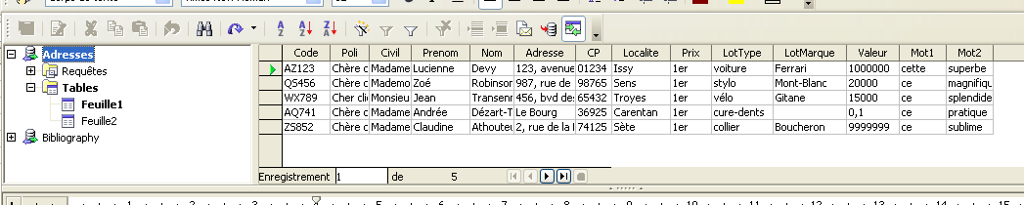
Le panneau de gauche (appelé l’Explorateur de sources de données) liste toutes les sources de données connues d’OpenOffice.org, la source sélectionnée étant affichée en gras. Un aperçu du contenu de la source active apparaît dans le panneau de droite. Ouf ! Il s’agit bien de notre feuille... Le Navigateur comporte également une barre d’outils spécialisée que nous détaillerons plus loin.
Pour insérer des repères de données dans le document de fusion, nous pourrons faire appel à deux manipulations alternatives : au moyen de la souris, par Glisser / Déposer, ou à travers un dialogue par Insérer / Champs. Ces deux manipulations sont décrites ci-dessous.

Insertion par Glisser / Déposer
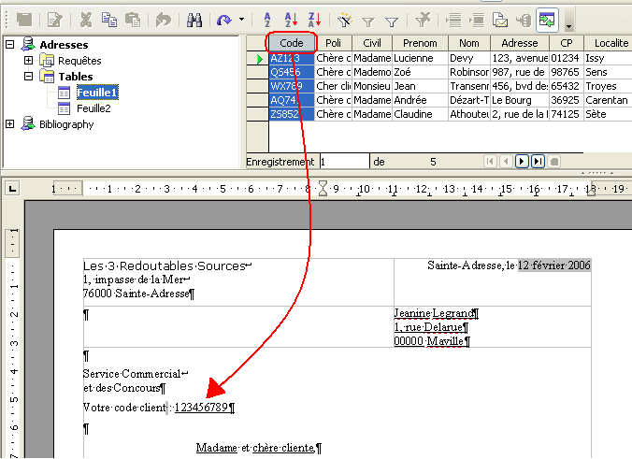
Pour le moment, nous nous « contenterons » d’insérer des repères de données (nommés des colonnes ou champs) dans notre lettre-type, qui, actuellement, est purement passive. L’opération s’effectue par glisser-déposer de la colonne désirée vers l’endroit voulu du texte (voir figure).
Répétons l’opération pour chacune des rubriques à lier.

Insertion par le dialogue Insérer / Champs
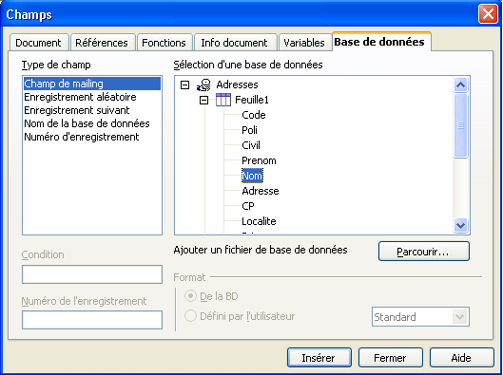
Si vous craignez de ne pas maîtriser la manipulation de Glisser/Déposer, vous pouvez faire appel au menu Insérer / Champs / Autres..., onglet Base de données, Type de champ = Champ de mailing.
Déplions alors la branche correspondant à la source des données en cours. Il suffit maintenant de positionner successivement le point d’insertion dans le texte à l’emplacement visé puis de choisir les champs désirés dans la boîte de dialogue et de cliquer Insérer.

Le document de fusion après insertion des champs
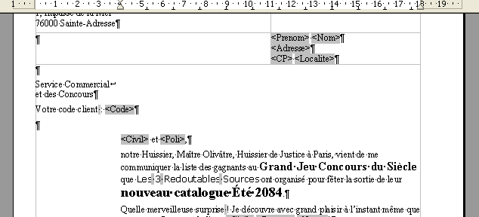
Le texte comporte, après cette manipulation, des marqueurs sur fond grisé (ce type d’information se nomme un champ), tels que <Code>, <Nom>, etc. Leurs noms sont ceux des colonnes qu’ils représentent.
Nous pouvons maintenant éliminer le texte temporaire de conception.
Le résultat final est montré à la figure ci-contre.

Visualiser les données avant de lancer la fusion
Notre lettre a bel aspect ! Mais pouvons-nous être sûrs que, dans certains cas, les données seront correctement formatées (alignement, coupure inesthétique, oubli...) ? Non. Il faudrait pouvoir maintenant visualiser les données telles qu’elles apparaîtront lors de la fusion pour vérifier que tout est conforme.
Cette option existe : il s’agit du bouton Données dans les champs, quatrième à partir de la droite sur la barre d’outils du Navigateur de données et présenté ci-contre.
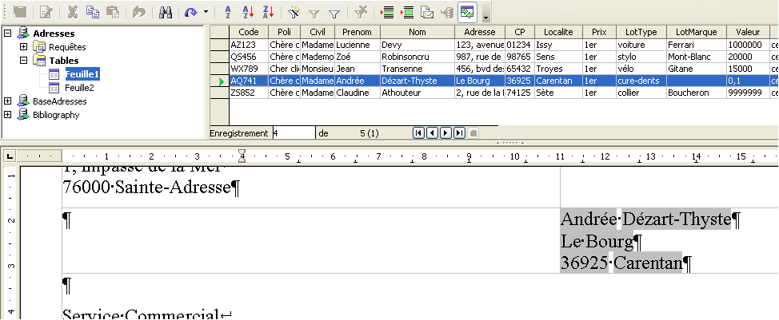
Sélectionnons une des lignes de données dans le Navigateur puis cliquons ce bouton. Les données apparaissent dans le document, chacune dans le champ qui la concerne.
Pour visualiser une autre série de données, il suffit de répéter la sélection et d’activer ce bouton à nouveau.

Source des données OpenOffice Base
Depuis la version 2, OpenOffice.org est livré avec un module de gestion de bases de données : Base. Les possibilités offertes par ce module dépassent de loin ce qu’il est possible de réaliser avec une « simple » feuille Calc, a fortiori un fichier texte. Si vous avez des besoins importants en matière de gestion de données, l’emploi de Base est peut-être adapté à votre cas.
Ce chapitre montre comment utiliser une table Base pour réaliser un publipostage. Mais Base offre également des possibilités de requêtes et de vues SQL. Ces dernières peuvent également être utilisées comme source de données de publipostage. Inutile alors de disposer d’une table dédiée : les données peuvent être extraites d’une ou plusieurs tables existantes au coup par coup en fonction du mailing à réaliser.
Nous nous contenterons ici de montrer que l’accès aux tables Base est immédiat et, surtout, dynamique.
Créer une base de données à partir d’une feuille Calc
Cette opération se réalise simplement par Copier / Coller de Calc vers Base. Elle est détaillée dans le how-to « De Calc à Base » que vous trouverez dans la section documentation du site fr.openoffice.org.
Dès lors qu’une base de données OpenOffice Base existe sur le poste de travail, aucune manipulation supplémentaire n’est nécessaire pour réaliser la liaison avec une lettre-type. En effet la création d’une base de données dans le module Base génère cette liaison d’emblée. L’appui sur F4 en témoigne : la nouvelle base est d’ores et déjà présente et l’ensemble de ses tables, requêtes et vues sont accessibles (voir figure).
Dans le cas où la source se trouve sur un autre poste du réseau local, il faut procéder par Éditer / Changer de base de données... comme indiqué au paragraphe 2.4.b.
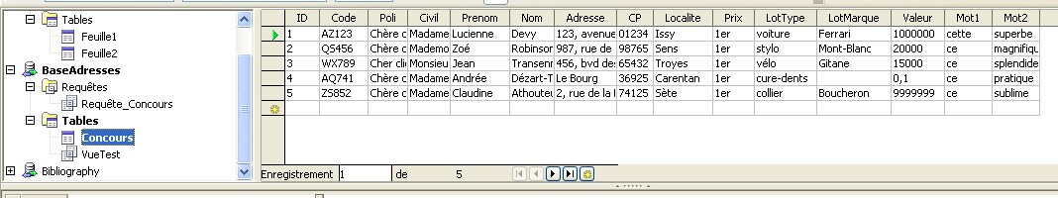
Nous pouvons maintenant passer à l’insertion des champs dans la lettre-type. La méthode étant décrite au chapitre précédent, nous n’y reviendrons pas ici.
Note
Nous remarquons cependant une « légère » différence – visuellement parlant – entre le tableau de données ci-dessus et celui présenté dans le cadre de l’utilisation des feuilles Calc : au-dessous de la dernière ligne de données figure une nouvelle ligne vierge, repérée par une étoile. Oui : il est parfaitement possible ici d’insérer de nouvelles données directement dans la table, manipulation qui ne peut être réalisée de manière simple lors de l’emploi de feuilles Calc.
Le paragraphe 3.1 discute des avantages respectifs des diverses sources de données sous OpenOffice.org.

Réaliser la fusion : l’assistant Mailing
Quelle que soit la source de données pour laquelle nous aurons opté, tout est prêt maintenant pour réaliser le publipostage lui-même. L’opération finale se nomme la fusion. Au cours de celle-ci, OpenOffice.org insère (fusionne) les informations de la source de données dans la lettre-type pour générer au choix :
- un nouveau document,
- un courriel (e-mail),
- une sortie directe sur l’imprimante.
Il s’agit ici de notre premier essai. Nous n’entrerons donc ni dans les détails ni dans d’autres perfectionnements, nous contentant de présenter les fonctionnalités de base.
Ouvrons notre lettre-type si ce n’est pas déjà fait et appuyons sur F4 afin d’afficher le Navigateur de sources de données. Il est temps maintenant d’examiner sa barre d’outils (figure).
Notons qu’en fonction du contexte tous les boutons ne sont pas actifs. Nous ne décrirons ici que le seul bouton directement utile à la réalisation de la fusion, c’est-à-dire le troisième à partir de la droite, représenté ci-contre (ce bouton est équivalent au menu Outils / Assistant Mailing). L’Assistant Mailing est composé d’une série de huit dialogues. Il permet de générer les documents finals. Toutes les étapes ne sont pas obligatoires. Nous n’envisagerons d’ailleurs ici que les plus importantes, dans le cadre de notre scénario.

Sélection du document de fusion
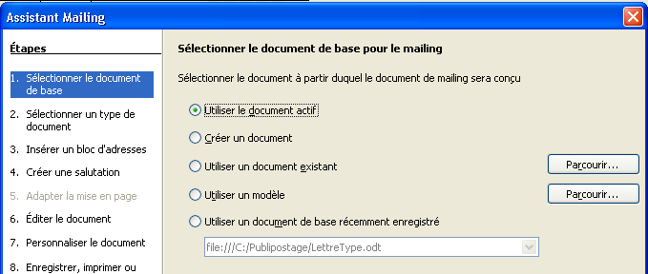
La première fenêtre demande quel est le document de base (le document de fusion).
Puisqu’il s’agit du document ouvert, assurons-nous que le bouton radio sélectionné est bien Utiliser le document actif.
Suivant >>

Choix du type de document
Nous ne traiterons pas ici des courriels (e-mails), donc Suivant >>

Insertion d’un bloc d’adresses
Ce dialogue ne nous concerne pas. Suivant >>

Création de salutations
Ce dialogue ne nous concerne pas. Suivant >>
Note : nous aurions pu directement sauter les étapes 2, 3 et 4 en sélectionnant l’étape 6. Éditer le document dans la colonne de gauche.

Édition du document
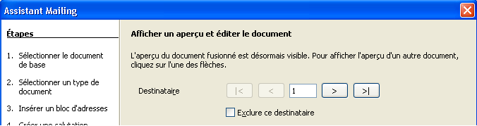
Utilisons les flèches de déplacement de la moitié supérieure du dialogue pour visualiser les données correspondantes au sein du document en arrière-plan.
À ce stade, il est possible, en cochant la case Exclure ce destinataire, d’éliminer certains enregistrements du document final.
Notre document étant supposé terminé, la partie inférieure Éditer le document ne nous concerne pas.
Suivant >>
Writer génère maintenant les documents – en fait un document unique qui comprend autant de pages que de destinataires –, ce qui prend quelques instants. Nous remarquons ce nouveau document en arrière-plan, nommé Sans nom 1.

Personnaliser les documents de mailing
Cet écran nous donne l’opportunité d’intervenir directement sur certains documents individuels qui auraient besoin d’une retouche.
Ce dialogue ne nous concernant pas, choisissons Suivant >>

Enregistrer, imprimer ou envoyer
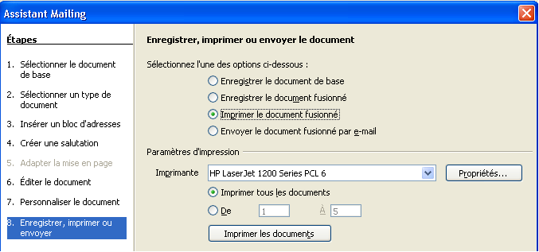
Nous désirons imprimer les pages à envoyer à nos clients. Nous sélectionnons donc le bouton Imprimer le document fusionné.
Des options spécifiques apparaissent :
- Choix du périphérique d’impression et sa configuration ;
- Sélection des pages à imprimer (toutes ou une série seulement).
Cliquons le bouton Imprimer tous les documents pour obtenir les lettres à l’imprimante. Ceci étant fait, un clic du bouton Terminer clôt l’Assistant mailing.
Le document Sans nom 1, généré par OOo avant l’étape de personnalisation ci-dessus, pourra, au choix, être conservé (enregistré) ou détruit (refermé sans enregistrement).
_____
Nous venons de créer nos premiers courriers personnalisés. Nul doute qu’ils sont le prélude à une longue pratique qui ne fait que commencer ! Bon travail avec OpenOffice.org !
Le chapitre suivant donne quelques informations complémentaires, avant que d’aller plus loin dans l’utilisation des fonctions de publipostage livrées avec OpenOffice.org.

Informations complémentaires

Les types de sources de données
Comme cela a été évoqué plus haut, OpenOffice.org accepte de multiples types de sources de données. Ces sources appartiennent à deux catégories :
- les sources « bureautiques ».
Ce sont les fichiers texte (.txt, .csv) et les classeurs Calc (.sxw et .ods) ;
- les bases de données.
Ce sont les tables dBase (.dbf) et OpenOffice Base (.odb) ainsi que toutes les tables de bases de données tierces accessibles via des pilotes ODBC ou JDBC.
Les sources bureautiques et les bases de données ont chacune leurs avantages et leurs inconvénients. Nous les classerons selon quatre critères d’emploi, résumés dans le tableau ci-dessous et commentés plus bas. Les notes vont de 1 (technique) à 4 (facile). Même si ces appréciations comportent une part de subjectivité, elles vous aideront à choisir le type de source de données le plus approprié à votre contexte de travail.
 | Texte | OOoCalc | dBase | OOoBase | ODBC/JDBC
Connexion |  |  |  |  | 
Mise à jour |  |  |  |  | 
Exploitation |  |  |  |  | 
Prise en mains |  |  |  |  | 
- Les connexions aux sources ODBC et JDBC requièrent un savoir-faire technique qui n’est pas à la portée immédiate de l’utilisateur moyen. Elles exigent également des droits d’administration sur le poste pour installer les pilotes en question. Le module OOoBase est handicapé par sa nouveauté et nécessite, dans le cadre du publipostage, un petit apprentissage ;
- Les mises à jour dynamiques des informations stockées dans des fichiers bureautiques (fichier texte, feuille Calc) au moment de la réalisation du publipostage ont toujours été délicates. En particulier, elles exigent plusieurs manipulations successives que bien des utilisateurs considèrent, à juste titre, comme interférant avec la tâche en cours (fermeture du démarrage rapide, fermeture/réouverture du document de fusion) ;
- L’exploitation des données est très aisée lorsque l’on choisit des sources de type « base de données ». Ces sources permettent, de plus, la réalisation de requêtes ou de vues qui permettent de se dispenser de concevoir des tables complémentaires spécifiques. Les sources Calc et dBase sont également aisées à exploiter, le premier étant néanmoins pénalisé par le problème des mises à jour (voir point précédent) ;
- La prise en main des diverses sources de données est plus aisée lorque l’on y est déjà habitué (sic !). Les bases de données nécessitent un apprentissage, en particulier celles qui sont accédées via des pilotes ODBC ou JDBC, car ces outils souffrent du manque d’intégration à la suite OOo.
En résumé
Une feuille Calc est sans doute le support le plus accessible pour réaliser vos premières expériences. Il est néanmoins probable que vous vous sentirez rapidement « bridés » par les problèmes liés à la mise à jour des données ou à la création de requêtes ou de vues pendant les opérations de publipostage. Aussi vous dirigerez-vous alors sans doute vers un outil de type « base de données ». Le module Base, dont l’intégration à la suite OpenOffice n’est pas la moindre des qualités, sera alors à même de vous offrir une panoplie d’outils sophistiqués : les requêtes et les vues. Les bases de données externes (MySQL, PostgreSQL, pour n’en nommer que deux des plus connues) sont une alternative, néanmoins plus lourde à mettre en œuvre.

Une méthode « propre » pour créer une source de données
Dans notre exemple, et pour simplifier au maximum les notions nouvelles, nous avons délibérément choisi une seule manipulation pour pointer vers la feuille Calc qui contient les données à exploiter et créer la connexion. Cette option ne va cependant pas sans un inconvénient important : à chaque création d’une connexion, une table Base correspondante est créée en arrière-plan dans le dossier Mes documents. Tant et si bien que, pour peu que nous ayons de nombreux publipostages à réaliser, ce dossier va rapidement se remplir de fichiers .odb « sauvages ».
Pour éviter ce problème, il est tout-à-fait possible de créer nous-mêmes les bases de données correspondantes, dans des dossiers que nous aurons choisis. Il existe deux possibilités : par copie des données d’une feuille Calc ou par création directe. Ces méthodes sont présentées dans des how-tos et guides dédiés, disponibles sur le site fr.openoffice.org.

Plus d’informations sur le publipostage
Ce how-to est volontairement limité à une première approche du publipostage et n’a d’autre objectif que de présenter la méthode utilisée par la suite OpenOffice.org. Vous trouverez sur le site fr.openoffice.org de nombreux guides et how-to qui vous permettront de vous perfectionner et d’aller beaucoup plus loin dans ce domaine. Notez que les how-to qui ciblent le publipostage sous la version 1 d’OpenOffice.org restent souvent applicables dans leurs grandes lignes. Ils constituent donc également des sources d’information dignes d’intérêt.

FAQ
Les articles de cette FAQ sont extraits de messages de la liste users du site fr.openoffice.org.
La barre d’outils des données de la table a disparu du Navigateur de source de données. Comment la faire revenir ?
Fermer OOo2 et le démarrage rapide puis supprimer le fichier suivant du profil utilisateur :
user/registry/data/org/openoffice/Office/UI/DbBrowserWindowState.xcu
Au lancement suivant, tout rentre dans l’ordre.
J’ai cliqué le bouton Données dans les champs afin d’afficher les données correspondant aux champs dans le document. Comment puis-je revenir à la situation antérieure et revoir les noms des champs tels qu’ils étaient affichés auparavant ?
Cliquer Éditer / Changer de Base de données... / Définir, sans modifier la sélection.
J’ai beaucoup de sources de données dans la fenêtre de l’Explorateur des bases de données. Comment puis-je retirer celles qui sont devenues inutiles ou obsolètes ?
La gestion des sources de données est accessible via le menu Outils / Options / OpenOffice.org Base, Bases de données. Il suffit de sélectionner la source à gérer et de choisir le bouton qui convient.
J’ai des adresses dans l’Ain (l’Aisne, l’Aube, l’Aude, etc.), mais les codes postaux sont incomplets : les zéros de tête ont disparu. Pourquoi ?
La colonne de la source de données qui les contient est au format Nombre. Il suffit de choisir le format Texte pour que tout rentre dans l’ordre.

Crédits
Auteur : Jean-Francois Nifenecker

Remerciement :

Intégré par : Tony Galmiche

Contacts : Projet Documentation OpenOffice.org - fr.OpenOffice.org

Traduction :

Historique des modifications :
Version | Date | Commentaire
1.01 | 12/03/2006 | Deuxième version pour relecture

Licence
Appendix

Public Documentation License Notice

The contents of this Documentation are subject to the Public Documentation License Version 1.0 (the "License"); you may only use this Documentation if you comply with the terms of this License. A copy of the License is available at http://www.openoffice.org/licenses/PDL.html.

The Original Documentation is Faire un double clic pour indiquer le nom original du document. The Initial Writer of the Original Documentation is Jean-Francois Nifenecker Copyright © 2006. All Rights Reserved. (Initial Writer contact(s): jean-francois.nifenecker@laposte.net).

Contributor(s): ______________________________________.
Portions created by ______ are Copyright ©_________[Insert year(s)]. All Rights Reserved. (Contributor contact(s):________________[Insert hyperlink/alias]).

NOTE: The text of this Appendix may differ slightly from the text of the notices in the files of the Original Documentation. You should use the text of this Appendix rather than the text found in the Original Documentation for Your Modifications.

Dénomination que se sont attribuée les entreprises de vente par correspondance.
Pour la faire disparaître, appuyez une nouvelle fois sur F4.
La base Bibliography est livrée avec OOo v.2
Via Calc
Malgré son nom qui peut laisser penser à l’exploitation de sources OpenOffice Base, ce dialogue permet en fait la gestion de toutes les sources de données externes.

